感染性胃腸炎に注意しましょう！
・ノロウイルスなどによる食中毒及び感染性胃腸炎が全国的に流行しています。
今年度は例年に比べ、速いペースで患者数が増加しており、厳重な注意が必要です。
佐伯市内でも感染性胃腸炎の発生が増加しており、警報レベルを超えました。
・感染性胃腸炎はノロウイルスやロタウイルスなどのウイルスや細菌が原因で起こります。
ノロウイルスは食中毒の原因であり、人から人を介してうつる感染症の病原体でもあります。
・手洗い･うがいの励行など日常生活での予防に努めるとともに、吐物の処理は、二次感染を防ぐ
ために手順・留意点に注意しましょう。

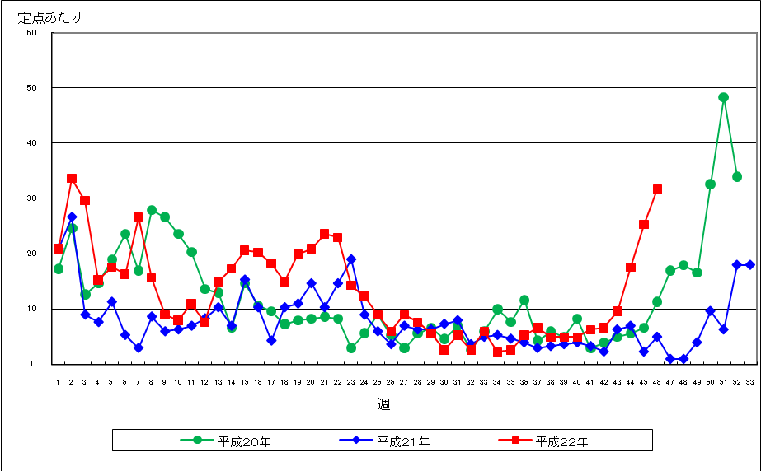
１ ノロウイルスの特徴
感染の特徴 | ・ウイルスは人の体内で増殖し、感染力が強い。  ・熱に弱く８５℃１分間で死滅する。  ・ウイルスは排便中に排出される。症状が消失しても３～７日間ほど患者の  便中に排出され、長い時は1ヶ月近く排出される場合もある。
感 染 源 | ・ノロウイルスに汚染されているカキ等の二枚貝を、  「生（ナマ）」または「加熱不十分」で摂取した場合。  ・感染者の糞便や吐物で汚染された物品等を介して感染する。  ・ヒトからヒトへの感染の多くは、接触感染（経口感染）である。
潜 伏 期 | ・感染後１～２日で発症する。
症 状 | ・吐き気、腹痛、嘔吐、下痢、発熱(３７度台)、頭痛、筋肉痛などのかぜ様の症状

２．日常生活での予防策
① 手洗い・うがいを励行し、健康管理を入念に行う。
＊トイレの後、料理前、食事前は必ずよく手を洗いましょう。
② 食材の加熱（カキなど二枚貝は85℃以上で1分間以上、中心部まで加熱しましょう。）
③ 調理器具（まな板、包丁、ボール、フキン等）・おもちゃ等の洗浄、消毒
＊0.02%(200PPM)濃度の次亜塩素酸ナトリウム消毒液に5分間漬け込む。
または、消毒液に浸したフキン等で拭き、5分以上経過後に水道水で完全に洗い流す。
３．吐物などの処理 （作業者は、使い捨て手袋・マスクを必ず使用する）
ノロウイルス等の消毒方法で効果があるのは、
「次亜塩素酸ナトリウム」と「加熱(85度以上1分間以上)」です。
【消毒剤（次亜塩素酸ナトリウム希釈液）の作り方】

吐物処理の手順と留意点

- 吐物を処理する部屋からの移動
＊ほかの人に感染させないよう、吐物を処理する部屋から移動させます。
② ウイルスが、風や乾燥などにより飛散しないよう、応急措置としてティッシュやタオル等で覆っておく。
③ 処理に必要な物品を準備する。
＊必要物品： 0．1％(1000ppｍ)濃度の次亜塩素酸ナトリウム消毒液、ゴミ袋(２枚重ね)、専用バケツ、
ペーパータオル(使い捨て布等)、サージカルマスク、手袋、使い捨てエプロン、
④ 吐物をペーパータオルで覆い、その上から消毒液をかける。（10分間放置）
⑤ エプロン、手袋、マスクを着ける。
⑥ 部屋の換気をする。
＊吐物から浮遊するノロウイルスなどを吸い込み感染しないように、
また、塩素ガスを吸い込まないようにするために換気が必要です。
⑦ ゴミ袋(２枚重ね)の底にたまる量の消毒液を注ぐ。また、ペーパータオルを消毒液に浸す。(専用バケツ)
⑧ 吐物の処理、床の消毒をする。
＊吐物から２ｍほど広範囲に、外側から内側に向かって、消毒液に浸しておいたペーパータオルで
拭き取る。拭き取り面を中に包みこむようにし、その都度消毒液を入れたゴミ袋に捨てる。
同じ面では拭き取らないように注意する。
⑨ 全て拭き取ったら、中の空気を抜かないように注意して内側のゴミ袋の口を閉める。
⑩ 手袋→エプロン→マスクの順で外して(汚れた面にさわらないよう注意する)、ゴミ袋に入れ、口を閉める。
⑪ 処理後の手洗いとうがいを行う。

４．その他
感染症及び食中毒などについてのご相談は下記までご連絡ください。
食中毒･感染症予防の出前講座・幼児向け手洗い講座(手洗い戦隊あらうンジャー)もご利用ください。
次の情報もご参照ください。
●国立感染症研究所感染症情報センターホームページ： http://idsc.nih.go.jp/iasr/noro.html
●ノロウイルスに関するQ&A http://www.mhlw.go.jp/topics/syokuchu/kanren/yobou/dl/040204-1
●大分県ホームページ ： http://www.pref.oita.jp/
① 知って安心!あなたの街の感染症情報： http://www.pref.oita.jp/soshiki/12200/kansen.html
② 大分県感染症情報： http://www.coara.or.jp/~eikan/bisei/
【 問い合わせ先 】 南部保健所 （ＴＥＬ）２２－０５６２ （ＦＡＸ）２５－０２０６

